IRM : Le Grand Principe .
Le grand Principe de l’IRM consiste à voir comment se comporte un proton d’hydrogène dans la zone étudiée ,cad dans différents tissus .
Son comportement est très différent d’un tissus à l’autre .

Le proton hydrogène est extrêmement rependu dans l’organisme sous des formes différentes , et en particulier :

- Molécule d’eau
- Molécule de graisse

Le comportement d’un proton hydrogène est différent dans
- Un tissus « normal » .
- Une « inflammation »
- Une tumeur .

Pour obtenir cette imagerie il faut une séquence magnétique « bien précise » et toujours la même, même si elle peut être déclinée pratiquement à l’infini moyennant quelques « adaptations » .

- Une stimulation à 90°
- Un signal
- Une autre stimulation à 90°

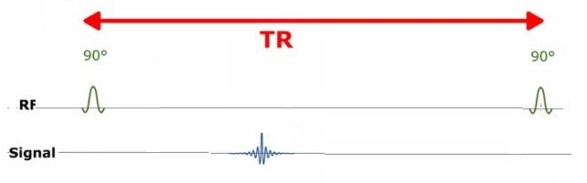

La réponse sera l’amplitude du signal obtenu .
Ce grand principe peut être décliné à bien des sauces :
Ces différentes façons de faire sont des « séquences » .
Il y a des centaines de « séquences » .
Leurs utilités ?

- Gagner du temps .
- Gagner de la précision (contraste…)
- Eviter des distorsions (matériel implantable, métal …)
Quelques « séquences » :
1 spot - Une injection « suivante » de 180°
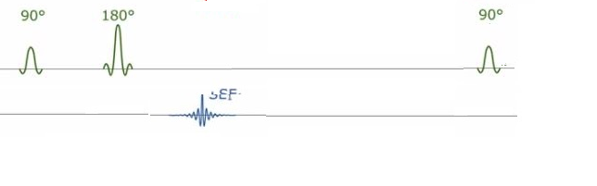1 spot - Une injection « préalable » de 180°

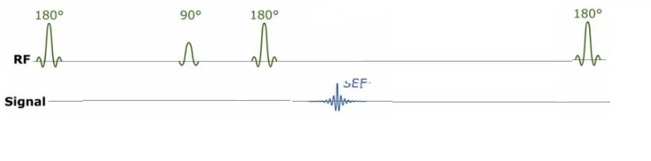
1 Spot – Plusieurs injections suivantes de 180°

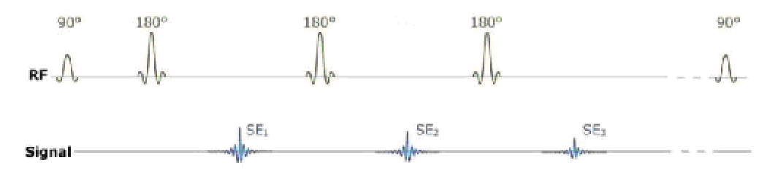
Les spots ne sont pas toujours de 90°, et parfois « moins » .
Les autres injections sont plus ou moins précoces ou tardives, etc,etc ….

